Universidad Autonoma de Nuevo León.
Facultad de Ciencias Físico Matemáticas.

Práctica #10 – Programación concurrente.

Laboratorio de Programación Orientada a Objetos.

Alumno: Jeremy Uriel Rossell Segura
Matrícula: 2173396
Materia: Laboratorio de Programación Orientada a Objetos.
Docente: Jorge Alberto Islas Pineda

Compilación
El programa compiló adecuadamente.
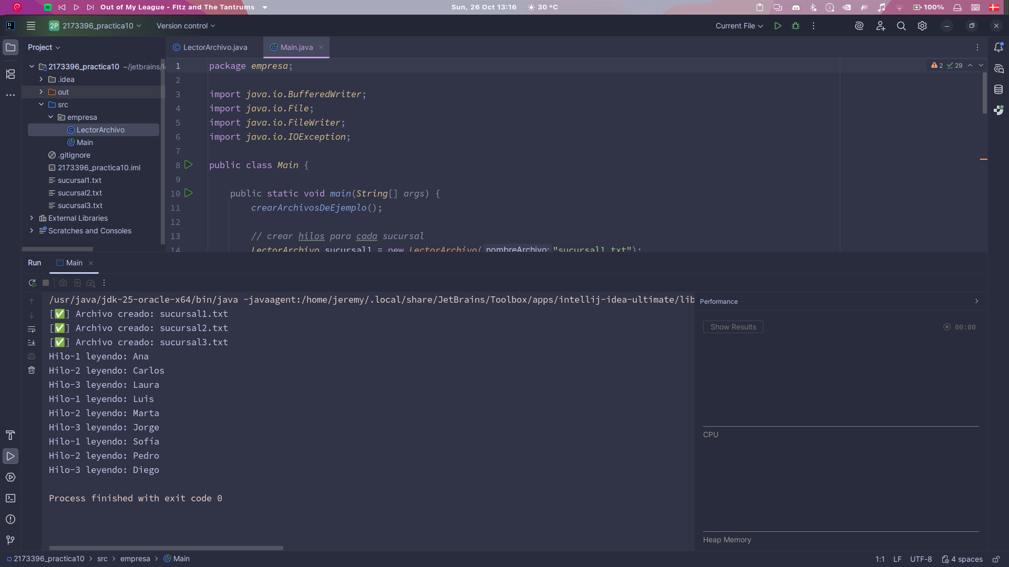

Depuración
El programa se depuró adecuadamente.
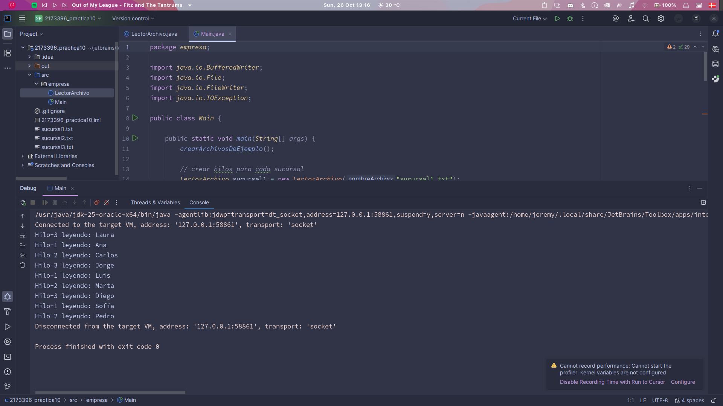

Código
Main.java y LectorArchivo.java
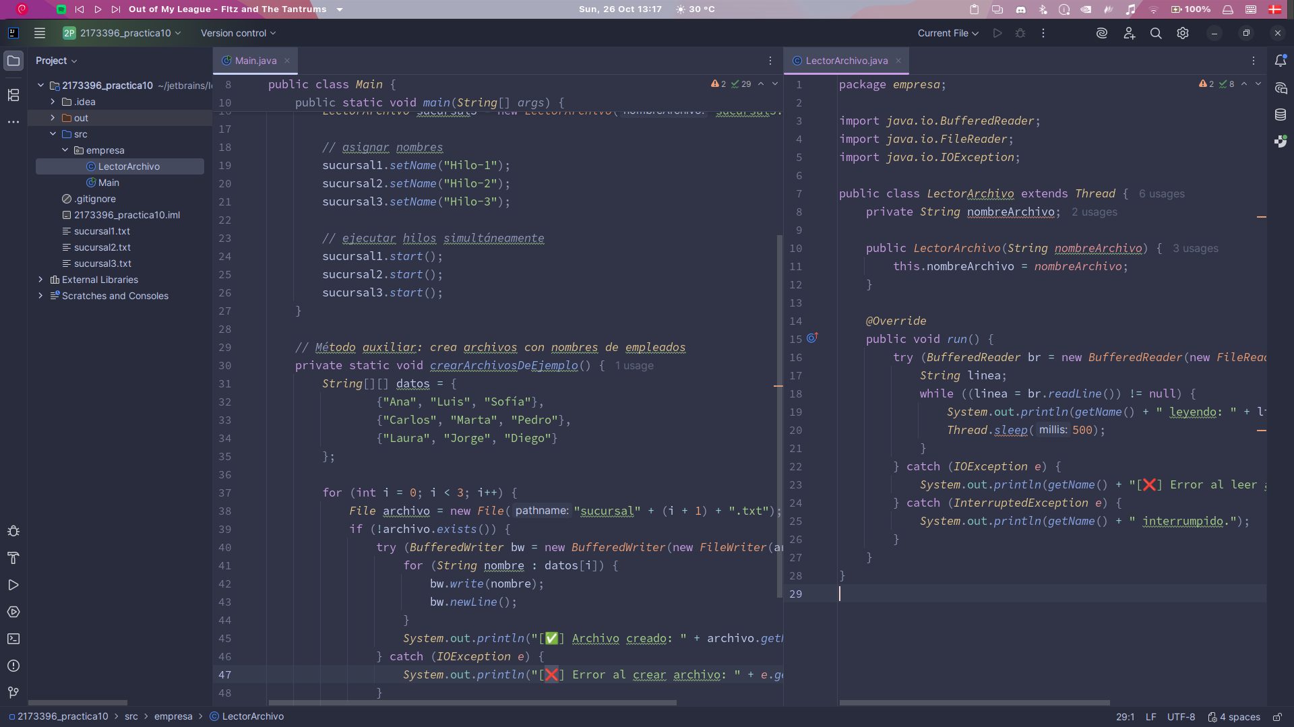

Archivos
Texto
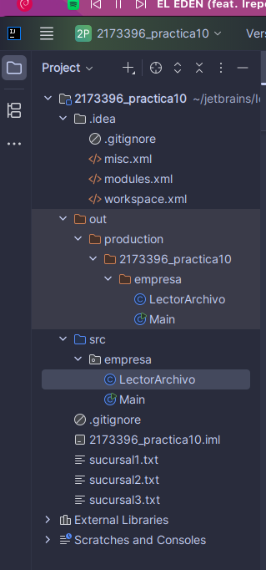

Preguntas
1. ¿Qué sucede si se ejecutan los tres hilos sin el Thread.sleep(500)?
Todos los hilos se podría decir que “competirán” por tiempo de CPU y leerán los archivos demasiado rápido, por lo que la salida aparecerá casi al mismo tiempo, por lo que puede verse desordenada o agrupar varias líneas sin pausas

2. ¿Por qué el orden de lectura varía en cada ejecución?
Porque los hilos son administrados por el planificador del sistema operativo, que decide en qué orden se ejecutan los fragmentos de código, a esto en ciencias compiutacionales se le conoce como time slicing, que hace que el sistema pueda dar prioridad a distintos hilos en cada ejecución

3. ¿Qué pasaría si todos los hilos intentaran escribir en el mismo archivo?
Se producirían race conditions, el contenido podría mezclarse o peor, sobrescribirse, ya que varios hilos escribirían simultáneamente en la misma posición del archivo

4. ¿Cómo podrías sincronizar el acceso al archivo compartido?
Usando la keyword “synchronized”, o utilizando clases seguras para hilos como ReentrantLock, o una BlockingQueue

5. ¿Qué clase se usa para crear o verificar un archivo en el sistema?
La clase java.io.File, la cual nos deja verificar existencia con exists(), crear archivo con createNewFile(), y eliminar con delete()

6. ¿Qué diferencia hay entre start() y run() en un hilo?
start() crea un nuevo hilo de ejecución independiente y luego llama internamente a run(), pero si llamas directamente a run(), el código se ejecuta en el mismo hilo actual, sin concurrencia real, esa es su diferencia

7. ¿Qué pasa si no cierras correctamente un BufferedReader o BufferedWriter?
El archivo puede quedar totalmente bloqueado, los datos no se guardan correctamente, o se pierden recursos del sistema mediante fugas de memoria, por eso usamos try-with-resources

8. ¿Cómo podrías modificar el programa para que cada hilo escriba en un nuevo archivo en lugar de leer?
Cambiando BufferedReader por un BufferedWriter dentro del run() y escribir:
```java
try (BufferedWriter bw = new BufferedWriter(new FileWriter(nombreDelArchivo))) {
bw.write("texto generado por " + getName());
}
```

9. ¿Qué ventajas tiene usar varios hilos en lugar de leer los tres archivos uno por uno?
Mayor eficiencia ya que pueden leerse simultáneamente si hay varios núcleos, y aprovechas el poder del CPU junto a su buffer y clock speed, también no bloquea la ejecución, mientras un hilo espera la entrada/salida otro puede avanzar; y sobre todo escalabilidad, ya que es más fácil procesar grandes volúmenes de archivos y datos

10. ¿Podrías agregar un hilo adicional que, al final, cuente cuántas líneas totales se leyeron entre los tres archivos?
Sis, podemos crear un hilo extra al que podemos llamar ContadorLineas que lea los tres archivos y sume el total, no es difícil
```java
class ContadorLineas extends Thread {
@Override
public void run() {
int total = 0;
for (int i = 1; i <= 3; i++) {
try (BufferedReader br = new BufferedReader(new FileReader("sucursal" + i + ".txt"))) {
while (br.readLine() != null) total++;
} catch (IOException e) {
e.printStackTrace();
}
}
System.out.println("Total de líneas leídas: " + total);
}
}
```
y luego en el main():
```java
ContadorLineas contador = new ContadorLineas();
contador.start();
```

